MEDECINE INTERNE

Epreuve de vérification des connaissances pratiques

Sujet : 1

Une patiente de 80 ans est hospitalisée pour des œdèmes des membres inférieurs d’apparition progressive. Les œdèmes sont bilatéraux, blancs, mous, symétriques, prenant le godet, déclives, associés à une prise de poids de 10kg en quelques semaines. Elle n’est pas dyspnéique, la fréquence respiratoire est de 16/min, et la SpO2 en air ambiant de 95%. La pression artérielle est de 100/60mmHg, la fréquence cardiaque de 114/min.
L’auscultation cardiaque ne retrouve pas de souffle.
La patiente n’a pas d’antécédent cardiologique, elle n’est pas diabétique, et son seul traitement est du furosémide, prescrit depuis 8 jours pour les œdèmes.

Les examens biologiques sont les suivants :

- Glycémie : 4,4mmol/L. ( N : 3.8/5.6)
- Na : 129 mmol/L (N : 135/142)
- K : 3,7 mmol/L (N : 3.5/4.5)
- Cl : 94mmol/L (N : 90/110)
- HCO3 : 24mmol/L ( N : 26/28)
- Ca : 1,84 mmol/L (N : 2,25 à 2,60)
- Phosphorémie : 1,94mmol/L (N : 0 ,85 à 1,49)
- Protidémie : 34 g/L ( N : 55/75)
- Albuminémie : 15 g/L ( N : 38/42)
- Uréé : 34 mmol/L (N : 4/6)
- Créatininémie : 322 µmol/L ( N : 90/110)
- Choléstérol total : 2,4g/L ( N : 1.9/2.6)
- Triglycérides : 1,26g/L ( N : 1.1/1.5)

L’échographie rénale montre deux reins de 140mm de grand axe, de contours réguliers, sans dilatation des voies excrétrices.
L’échocardiographie transthoracique retrouve une discrète dilatation de cavités cardiaques droite et gauche, avec une FEVG à 65%, sans valvulopathie, ni signe d’HTAP.
Dans les urines : protéinurie à 3,5g/24h. Hématies : 3000/mm3.

QUESTION N°1
Quel syndrome évoquez-vous ?

QUESTION N°2
Typez ce syndrome, justifiez.
QUESTION N°3
Quel est le mécanisme physiopathologique des œdèmes ?

QUESTION N°4
Quelles étiologies évoquez-vous devant une insuffisance rénale avec des reins de taille normale ou augmentée, sans anomalie des voies excrétrices ?
Laquelle retenez-vous
QUESTION N°5
Analysez le tracé électrophorétique des protéines sériques ci-dessous.

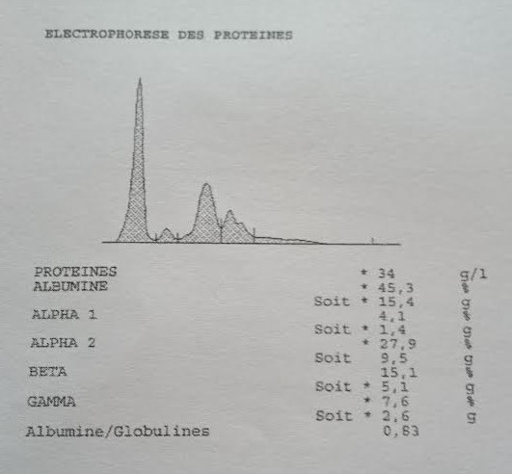
QUESTION N°6 :
Comment interprétez-vous le bilan phospho-calcique ?

QUESTION N°7 :
Devant ces anomalies, une ponction-biopsie rénale est réalisée.
Que vérifiez-vous au préalable ?
Quelles complications craindre ?

QUESTION N°8 :
La biopsie rénale ne montre pas de prolifération cellulaire ou glomérulaire ou interstitielle, mais des dépôts intra-glomérulaires et intra-artériels positifs pour le rouge Congo et la thioflavine. L’immunofluorescence met en évidence des dépôts de chaines légères de type lambda.
Quel est le diagnostic de l’atteinte rénale ?

QUESTION N°9 :
Quelles sont les autres localisations possibles de cette affection ?

QUESTION N°10 :
Quel traitement symptomatique proposez-vous immédiatement ?

QUESTION N°11 :
Surveillance de ce traitement ?

QUESTION N°12 :
Quelle est la prise en charge thérapeutique de cette insuffisance rénale, et sa surveillance ?

